**AFS国际文化交流项目**

**2017-2018年度**

**项目概览：**

**特点：中国教育国际交流协会执行，具有百年历史的国际文化交流项目**

**内容：入住国外接待家庭，入读国外高中，语言、文化学习，跨文化活动等**

**对象：15-17岁中学生（初高中学生）**

**时长：5-10个月（长期项目），2-4周（短期项目）**

**保障：完善的保险计划，经验丰富的风险管理体系，完备的培训体系**

（具体信息详见后文）

**AFS Intercultural Programs**

Connecting Lives, Sharing Cultures

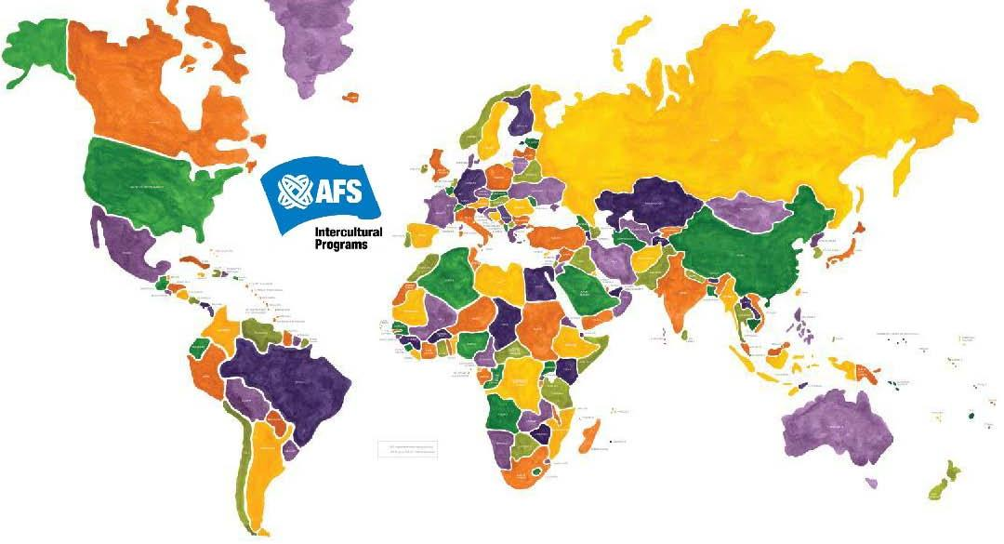

中国教育国际交流协会AFS国际文化交流项目是面向世界各国的教育文化交流项目，致力于将“Connecting Lives, Sharing Cultures”的理念融入个人成长和发展，让广大师生切身感受到国际交流和跨文化交际的愉快和魅力，并帮助他们将AFS项目经历转化为人生成功的源动力。

**本文目录**

---在全球走过100年的AFS

---AFS在中国

--- AFS中学生国际文化交流项目

---参加AFS，你将会经历

---全球合作造就AFS的世界性

---AFS擅长

---什么是AFS培训？

---AFS亮点

---参加AFS项目的流程

---参加AFS项目的常见问题

---AFS学生感想

**在全球走过100年的AFS**

AFS国际文化交流组织的前身是1914年第一次世纪大战期间志愿者皮埃特·安德鲁（Piet Andrew）发起的战地救护组织。他们在战场上救死扶伤，同时也在深切反思，究竟是什么原因，造成如此大规模的世界战争、生灵涂炭。在经历了第二次世界大战的洗礼之后，战地救护组织的志愿者们得到结论，要避免硝烟再次燃起，必得从实质上增进人与人之间、民族与民族之间的相互理解与尊重。

为了实现这一愿景，1947年，AFS国际文化交流组织正式成立，总部设在美国纽约，成为以各国中学生、大学生和教师的教育、文化交流为主体的志愿性多边国际组织。在一百年的历史里，AFS项目以促进全球对话、推动世界和平、培养具有国际视野和跨文化交流能力的未来领袖为宗旨，以住家和学校交流为主要交流方式，以志愿者支持和社区服务为主要特色，在全球拥有59个伙伴组织，超过2,300个双边国际交流项目，在110个国家和地区开展，项目总人数累计近500,000人，为当今世界培养了一批批杰出的青年人。2015年4月，AFS国际文化交流组织获得联合国教科文组织特别咨商地位，成为教科文组织正式合作伙伴。

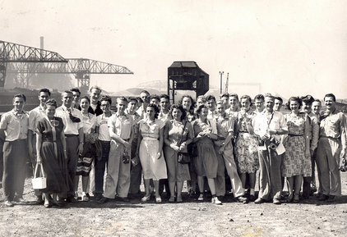

（历史中的AFS学子们）

**AFS在中国**

1981年，AFS国际组织通过我驻美使馆与原教育部外事局开展合作。随后，我教育部委托中国教育国际交流协会负责执行AFS国际文化交流项目。三十多年来，中国教育国际交流协会在全球与近40个国家和地区的伙伴组织、在国内与25个省市教育单位及二百多所中学、大学合作开展AFS项目，项目总人数近6,500名。

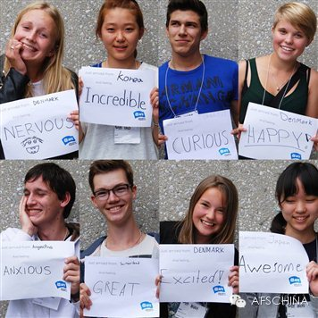

（如今的AFS学子们）

**AFS中学生国际文化交流项目**

AFS中学生国际文化交流项目选拔优秀的国内在读中学生赴国外参加为期一学年、一学期或者一个月的国际教育、文化交流项目。被AFS录取的学生会在每年秋/春季抵达国外，入住当地志愿者接待家庭，在就近的中学与当地学生以及来自世界其他国家地区的AFS国际学生一起学习语言、文化和基本课程，并参加各种AFS、学校以及接待家庭组织的活动。AFS项目参加者不仅需要学习外语、文化、基本课程并参与国外的教育活动、体验国外的教育模式，还会在项目过程锻炼自己的独立以及适应新环境的能力。成功完成AFS项目的学生会通过这段经历形成更加良好、完善的世界观，扩展自己的国际视野，为以后的学业和职业发展道路发掘更多常人不可触及的机会。

**参加AFS，你将会经历**

教育、文化交流；

语言、文化等学习；

入住国外接待家庭感受最真的异国文化；

入读国外中学体验异国教育理念和模式；

与来自世界各国各地区的学生交流；

参加不断完善的国际化培训，增强个人能力；

参加AFS各种活动；

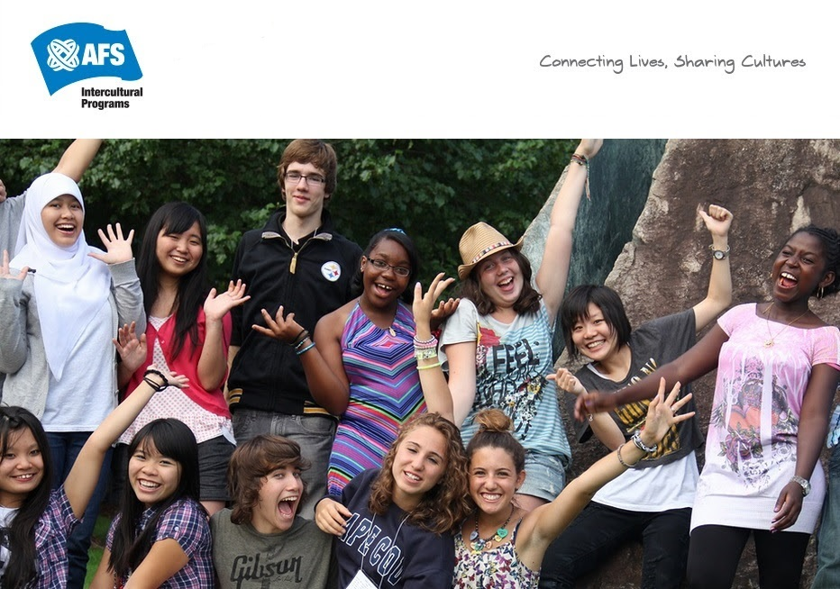国际理解教育等。

（抵达国外，开始AFS旅程）

**全球合作造就AFS的世界性**

AFS是一个全球性的组织。参加AFS的学生和老师并非在踏入其他国家和地区时才开始感受世界。其实，从关注AFS时，你已经开始体验全球不同文化、价值观和教育理念。AFS国际每年会协调各国各地AFS组织开展项目宣传、合作、开发以及评估等活动。也就是说，你所看到的AFS资讯和信息、所参与的AFS选拔、培训活动，所感受到的AFS气质，都并非由仅来自AFS中国，而是源于全球各国各地的AFS组织。工作人员、志愿者他们会一起把一名AFS项目参加者变成合格的世界公民。正是这种全球的合作，让AFS在世界走过100年，沉淀并积累了丰富而扎实的管理和培养国际学生的经验。

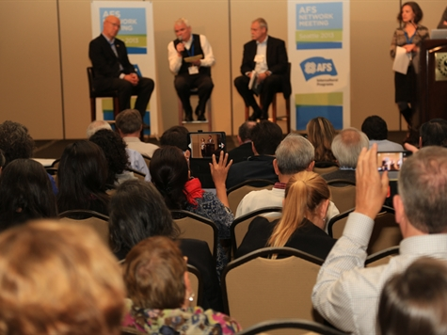

（AFS国际会议）

**AFS擅长**

国际理解教育；

丰富的国际教育、文化交流活动；

安排可靠的接待家庭；

分配优质的国外高中；

配备经验丰富的项目管理、支持人员；

全面的项目支持体系；

完善的医疗保险计划； （AFS接待家庭）

风险管理等

**什么是AFS培训？**

首先，AFS的培训由各国各地区AFS组织共同完成。培训材料也是由各国各地区AFS组织的专业团队提供，帮助参加者做好完善的准备。正是这种高度国际化的培训让AFS项目的参加者与众不同。

|  |  |  |  |  |
| --- | --- | --- | --- | --- |
| 序号 | 培训名称 | 发生地 | 培训形式 | 主要内容 |
| 1 | 基本培训 | 国内 | 网站、电邮等平台 | 各国AFS信息、保险等 |
| 2 | 出国前培训 | 国内 | 面对面培训 | 适应性指导、国际理解教育等 |
| 3 | 临行前指导 | 国内 | 电话、语音等（一对一、一对多） | 临行前注意事项，旅行信息 |
| 4 | 抵达培训 | 接待国 | 面对面培训 | 适应性指导、AFS学生经历分享、在异国生活注意事项 |
| 5 | 中期培训 | 接待国 | 面对面培训 | 总结经验、跨文化理解 |
| 6 | 离境前培训 | 接待国 | 面对面培训 | 交流总结，离境前指导 |
| 7 | 回国后培训 | 国内 | 面对面培训（各地区组织） | 回国后适应，学业及职业发展规划等 |

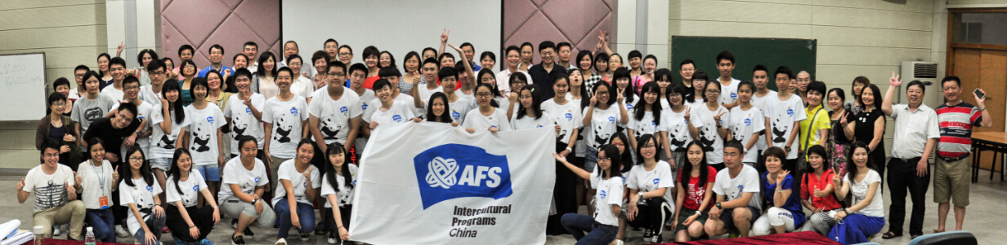（AFS项目出国前培训【华南区】）

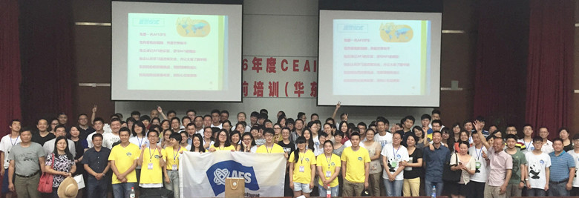

（AFS项目出国前培训【华东区】）

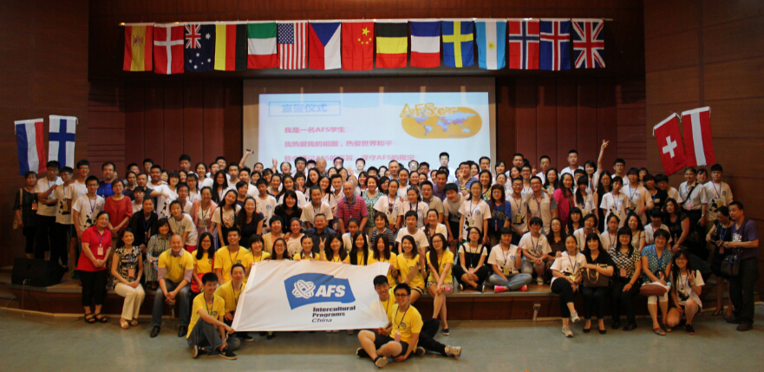

（AFS项目出国前培训【华北区】）

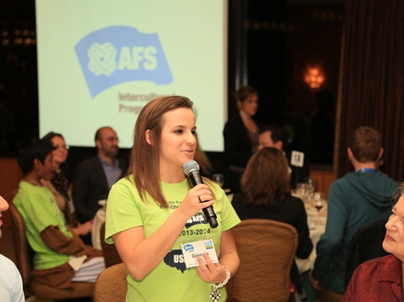

（国外AFS培训）

**AFS亮点**

1.**国际理解教育**

AFS在从事国际文化交流项目的经验基础上，通过数以万计项目参加者的亲生经历开展国际理解教育/跨文化学习的理论研究，开发系统的国际理解教育课程，以及邀请在国际上享有声誉的专家团队，举办培训和研讨活动，推动AFS跨文化交流，增进项目参加者对不同国家、不同文化的认识和理解。

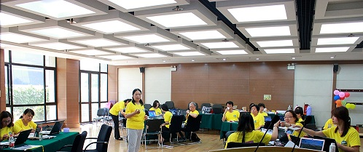

（2014年中国AFS国际理解教育研讨会）

2.**AFS中国学友会 （AFS China Alumni）**

充实而富有意义的AFS经历让很多项目参加者在结束项目后成功地走向了学业和职业的人生新高度。AFS中国学友会旨在让项目参加者在完成项目后继续交流和分享自己在AFS以及后AFS时代中的成长历程和人生经验，互相帮助，走向更有成就的未来。



（2014届AFS中国学友会）

3.**多边的教育、文化交流**

AFS项目参加者在抵达国外开始AFS经历时，并非只和中国参加者及当地人认识，而是与来自世界各国各地区的AFS学生交流。这种经历将会贯穿整个AFS项目。不同国家地区的AFS学生会一起参与各种活动和学习，项目参加者将体验接待国和其他国家地区的文化与风情。AFS项目的学生是一名一直浸润在国际环境中真正的国际学生。

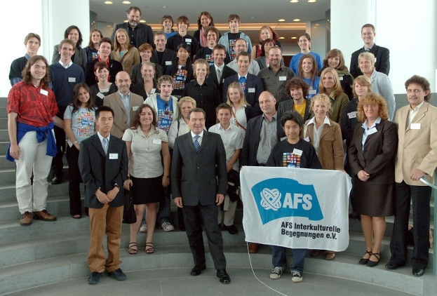

（德国前总理接见来自全球各地的AFS学生）

**AFS项目的流程**

预报名---正式报名---参加遴选---录取---缴费---填写英文信息表---准备签证---培训---出发---抵达国外---抵达培训---入住接待家庭---入读国外高中---参加AFS活动---中期培训---离境前培训---回国---回国后培训---提交项目总结等资料---参加AFS中国学友会或成为AFS中国/其他国家地区的AFS志愿者---与AFS同成长、共进步

**参加AFS项目的常见问题**

**问：2017-2018年AFS项目的时间是多久？**

答：

春季年度项目（2017年2月左右出发，在国外约10个月）

春季学期项目（2017年2月左右出发，在国外时间约3-5个月）

秋季年度项目（2017年9月左右出发，在国外约10个月）

秋季学期项目（2017年9月左右出发，在国外时间约3-5个月）

短期交流项目（2017年7月左右出发，在国外2-4周）

**问：2017-2018年AFS项目的目的国有哪些？**

答：主要目的国包括意大利、法国、德国、瑞士、芬兰、美国、捷克等三十多个欧美国家。（具体国别、各国年龄要求等请关注之后发布的AFS项目招生简章）

**问：AFS项目参加者在回国后是否有相应证明？**

答：中国教育国际交流协会将为成功完成AFS项目的学生颁发相应证书。

**问：AFS项目费用中是否包含国际往返机票费用？住宿费及餐费呢**？

答：AFS项目费包含国际往返机票的费用。参加项目的学生住在接待家庭中，并由接待家庭和学校提供相应的餐食，正常情况下，AFS不会另行收取住宿费及餐费。如果学生有额外需要（如旅行或购买零食等），需自行支付相关费用。

**问：参加AFS项目是否影响学习？**

答：当然不会。在国外参加AFS项目时不仅可以接受国外的教育、学习相关课程，还可以获得国外的教育信息，为以后的学业拓展更广阔的出路。几乎所有的AFS项目参加者都反映通过这段经历所获得的知识与锻炼是在国内学校5年甚至10年都无法得到的。

**问：任何学生都可以报名参加AFS中学生出国项目吗？**

答：不是。只有初高中生（15-18岁左右）可以报名参加AFS中学生出国项目。详细信息请关注随后发布的AFS项目招生简章。

**问：AFS项目的选拔标准是什么？跟平时在校成绩有关吗？**

答：AFS更注重学生的综合素质及是否适合到国外参加国际文化交流项目。学习成绩仅用于录取过程的参考。

**问：AFS选拔有英语考试吗？**

答：是的。报名不同的AFS目的国，外语考试的成绩所占总体选拔成绩的比重不同。例如，选择美国，英语考试成绩占总体的50%；选择意大利，英语成绩占30%。

**问：AFS项目费用包括哪些部分？不含哪些部分？**

答：**费用包含---**国际项目管理费用；国外项目管理、支持与协调费用；国内项目管理、支持与协调费用；学生往返接待国国际段旅费；国内外培训费用；境外医疗及意外伤害保险费等。**不含---**护照工本费、签证申请费及公认证等签证所需文件相关费用；部分国家申请居留许可的费用（不同国家要求不同）；国内交通费用零花费及行李超重费用等个人花费等。

**问：AFS项目是否会帮助学生申请签证？**

答：AFS项目会为参加者提供签证参考信息以及必要的签证支持，但不会直接帮助申请签证。签证申请需由学生和家长自行完成。AFS提供的签证参考信息来自于多年的项目管理和操作经验，对于申请签证非常有帮助。

**AFS学生感想**

“在这十个月中我做到了许许多多的第一次，第一次与同伴一起乘跨国航班；第一次离开父母十个月；第一次与另一个家庭生活；第一次在异国他乡生活；第一次上意大利高中：第一次交那么多朋友……在这许许多多的第一次中我学会了许多。学会了怎么与家庭交流：学会了怎么独立；学会了怎么“入乡随俗”；学会了怎么克服语言障碍；学会了用意大利与交流。“

**---2013-2014年赴意大利AFS学生   常晶**

“我的期待和目标不同于以往，我的视野提高到了世界。我借AFS这扇门跨出国界，一窥外面的世界。之前对自己未来迷茫不已，这一年在学校和朋友引导下看到了未来的方向。即使没有这些收获，能结交到这些朋友也是我无比的幸运。在无数的拥抱吻别中，我答应他们，我会再回来的。我也告诉自己，吾有志，凭己所学，遨游神州。”

**---2013-2014年赴西班牙AFS学生  谢南薇**

“到现在为止，我都无法忘记和接待家庭分开的那一幕，那天我们所有的AFS同学都说好了，谁也不可以落下一滴泪，离别是为了更好地相遇，可是到了那一天，我把准备好的大大的回忆册送给接待家庭的时候，我看到了接待爸妈笑着的眼角里隐忍的泪水，我就在那一刹那真的克制不住了，眼泪止不住的流，因为真的不知道这份关怀是不是这一辈子都不会再感受到了”

**---2013-2014赴冰岛AFS学生  张新宇**

如果你有更多关于参加AFS项目的咨询，欢迎Email或者致电AFS中国。

官方网站：[www.afschina.org](http://www.afschina.org)

